附件：

第四届“越隆杯”中国高校纺织品（面料）

暨首届“红绿蓝杯”中国高校纺织品（花形）

设计大赛简章

一、组织机构

1．指导单位：中国纺织工业联合会

2．主办单位：中国纺织服装教育学会

教育部高等学校纺织服装教学指导委员会

3．承办单位：绍兴县人民政府、绍兴文理学院

4．协办单位：（排名不分先后）

东华大学纺织学院、天津工业大学纺织学院、西安工程大学纺织与材料学院、苏州大学纺织与服装工程学院、浙江理工大学材料与纺织学院、青岛大学纺织学院、江南大学纺织服装学院、武汉纺织大学纺织学院、中原工学院纺织学院、嘉兴学院纺织学院。

5．主赞助单位：浙江越隆控股集团有限公司，浙江红绿蓝纺织印染有限公司。
二、大赛宗旨
（1）打造中国纺织品设计开发教学与学术交流平台；
（2）展示中国纺织高等教育本科教学成果和课程设计、毕业设计等相关实践环节教学水平，提升中国纺织品设计与新产品开发水平；
（3）发掘和推荐优秀纺织品设计开发人才；
（4）促进中国纺织高等教育与纺织生产贸易企业的产、学、研密切合作。
三、大赛主题：数字技术新材料，弘扬主流健康文化，倡导科技时尚低碳生活
（天然纤维、生物质再生纤维、原液着色涤纶、功能新化纤等）
四、大赛口号：新材料、新结构，新元素、新创意，环保性、功能性、舒适性

五、参赛要求与注意事项

1．参赛内容

纺织品纱线纤维组合、组织结构、染整技术等成形方法与外观风格设计，以及色织、纹织、印花（含手工艺染、机印和电脑喷印）等花形纹样创意及其应用效果设计。

2．作品用途与结构风格要求
（1）服装面料：体现现代礼仪、公务、商务经典和大众休闲、户外运动等时尚风格，以及在不同环境下的防护功能；
（2）装饰家纺材料：体现时尚前沿的居室环境、休闲舒适和品位独特的公共环境；
（3）纺织品花样：体现流行时尚与主流价值观的花形色彩创新设计应用效果。
上述设计，必须在一个或多个方面突出体现节能环保的低碳概念与技术特征。
3．参赛资格
国内相关高校纺织类和艺术设计类专业的在校本科生、研究生的毕业设计、课程设计及专题创作等作品均可参赛，鼓励以团队参赛，每组成员不超过3人。
4．参赛作品要求
（1）面料作品须为小样织机织造，并经煮练、定型等适当处理成为成品，需要详细注明原料成分、纱线结构、经纬密度、组织结构和平方米克重等基本规格参数、纺织染整生产工艺流程、风格功能特点和产品用途；
（2）花形纹样创意应用效果设计作品必须是适应色织、大提花、印花等织物应用，图案至少包括完整花回或独花团花的主体部分，并注明用（套）色数和简要工艺说明；
（3）参赛作品尺寸要求：
A．织物结构设计与小样试织——主作品大小150mm×150mm；同一结构品种不同花色规格系列化作品大小80mm×80mm，不少于3只，以两张黑色A3（297mm×420mm）卡纸（即4张A4纸并列）统一装裱（装裱格式见附图1），尺寸和装裱如不符标准，将不予受理。同时附1500字左右的白色A4纸打印“设计（技术）说明”文字稿（四号字，宋体，单倍行距，科技论文格式）裁边后贴于正面（如图1正面所示），详细说明作品的设计创作意图、材料组合、结构风格特征、生产工艺技术特点、染整后处理要求和主要用途、适用区域和消费者对象等，但是不能出现作者及其所在学校等的任何信息。
B．纺织品花形纹样设计与应用效果——整体尺寸为：宽105cm×高29.7cm（相当于5张A4复印纸并列大小）；元素提取和创意设计要体现流行时尚、积极向上的健康文化和社会主流价值观，拒绝低俗文化，作品主图像素300dpi，尺寸不小于180×200mm，所有内容要统一裱在一张卡纸上（排版格式参考图2）。
（4）参赛作品需附加电子版，以电子邮件或刻录光盘一并提交大赛组委会（手工绘制需扫描或翻拍成电子版），图片质量（分辨率）不小于300dpi，参赛作品电子版文件（含“设计[技术]说明”）或光盘中需另附两寸个人近照一张。

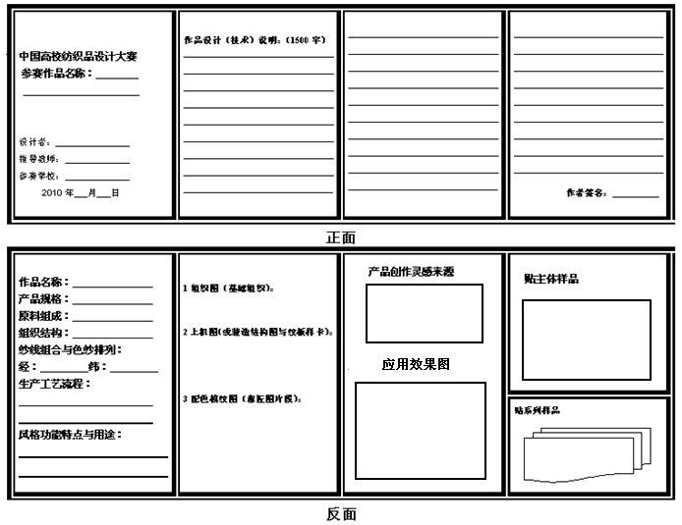
图1 织物结构设计参赛作品装裱标准格式（A4纸×4）

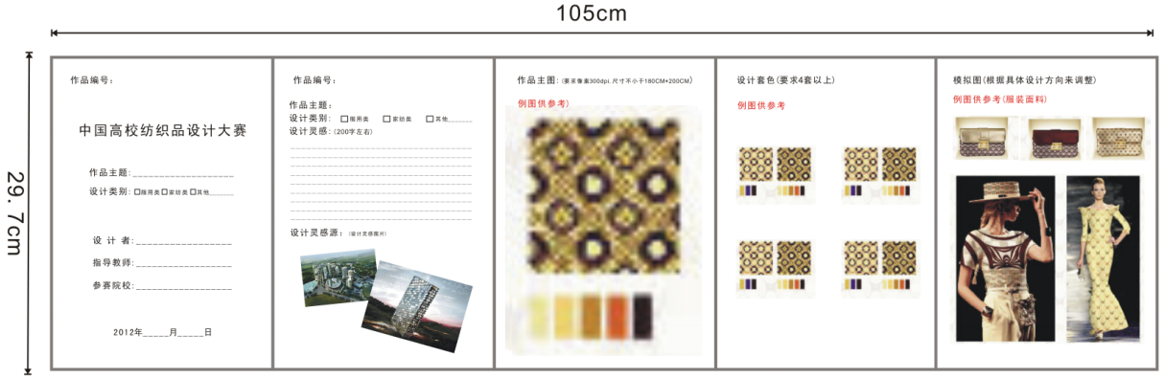
图2 花形设计参赛作品装裱标准格式（A4纸×5）

5．报名办法：
参赛者详细填写参赛报名表（见附件），发送邮件至fangfu@usx.edu.cn，并附有效证件的复印件邮寄至大赛秘书处。
6．注意事项：
（1）所有参赛作品均系参赛者本人（或在老师指导下）自行设计和开发的产品，大赛组委会不负责对参赛作品拥有权进行核实，若发生侵权或违反知识产权的行为，由参赛者自行承担法律责任；
（2）大赛组委会有权无偿及非独家使用、复印、复制参赛作品作为本活动宣传推广用途，包含制作最终产品进行表演和宣传；
（3）获奖作品的知识产权归参赛者所在单位，主赞助单位可优先使用；
（4）织物设计实物作品必须是经煮练定形的成品样品，不接受坯布样品，参赛来稿（含作品、样品和产品说明）不退还；
（5）本次大赛只接受在校本科生和研究生的作品。
大赛组委会拥有本次大赛的最终解释权。
六、评选标准要点
1．规模生产可行性和市场应用潜力；
2．结构、功能和外观风格的创新性；
3．纹样创意的文化艺术内涵和流行趋势及时尚契合度；
4．产品生产技术和消费过程的低碳型“节能、降耗、减排”生态环保性。
七、奖项设置
本次大赛织物结构设计实物作品分“针织服用织物”、“机织服用织物”、“装饰用织物与深加工技术”三个组和纺织品花形与应用效果设计作品分“服装面料用花形”、 “装饰用织物花形”两个组，共计5个组；每组设一等奖1项、二等奖3项、三等奖5项。其中，织物结构设计实物作品获奖冠名“越隆杯”，纺织品花形与应用效果设计作品获奖冠名“红绿蓝杯”。具体奖励方式为：
一等奖 1项/组 奖金3000元人民币/项，奖杯，获奖证书；
二等奖 3项/组 奖金2000元人民币/项，奖杯，获奖证书；
三等奖 5项/组 奖金1000元人民币/项，奖杯，获奖证书。
另外，本次大赛继续设单项奖（织物结构设计）和优秀奖（织物结构设计和花形设计），奖项名称数量和奖励方式为：
最具商业价值奖1项 奖金1000元人民币，奖杯，获奖证书；
最佳材质组合奖1项 奖金1000元人民币，奖杯，获奖证书；
最佳结构奖1项 奖金1000元人民币，奖杯，获奖证书；
最佳色彩奖1项 奖金1000元人民币，奖杯，获奖证书；
最佳质感风格奖1项 奖金1000元人民币，奖杯，获奖证书；
最佳功能奖1项 奖金1000元人民币，奖杯，获奖证书；
优秀奖若干项 获奖证书；
2012年度纺织品设计优秀指导教师和最佳组织单位奖若干名， 荣誉证书或奖牌。
（* 以上奖金均为税后金额）
八、大赛时间安排
1.大赛报名截止日期为2012年6月30日，参赛作品征集截稿时间为2012年9月5日（以当地邮戳为准）；
2.大赛作品形式审查2012年9月10-18日；
3． 评审会与大赛颁奖日期：专家评审会定于2011年9月20日前后举行。颁奖大会与“2012年绍兴县纺织科技产学研合作对接会”和“第一届中国高校纺织品与创意设计学术研讨会”等同期进行，暂定为2012年10月26-27日，具体时间另行通知。
九、 大赛组委会名单

主任委员： 姚 穆 中国工程院院士

教育部高等学校纺织服装教学指导委员会主任

副主任委员：倪阳生 中国纺织服装教育学会会长

丁 辛 教育部高等学校纺织工程专业教学指导分委员会主任

陈文兴 浙江理工大学副校长

徐卫林 武汉纺织大学副校长

周树森 绍兴县人民政府副县长

奚柏君 绍兴文理学院纺织服装学院院长

委员： （以姓氏笔画为序）

王 瑞 天津工业大学纺织学院院长

王荣根 浙江越隆控股集团有限公司副总经理、总工程师

朱 平 武汉纺织大学化学与化工学院院长

纪晓峰 中国纺织服装教育学会副秘书长

邢建伟 西安工程大学纺织与材料学院院长

任家智 中原工学院纺织学院院长

邱夷平 东华大学纺织学院院长

陈炳松 绍兴县人民政府科技局局长

陈国强 苏州大学纺织服装学院院长

祝成炎 浙江理工大学材料与纺织学院 总支书记

段亚峰 绍兴文理学院纺织服装学院副院长

黄新明 浙江红绿蓝纺织印染有限公司副总经理

葛明桥 江南大学纺织服装学院院长

薛 元 嘉兴学院纺织服装学院院长

潘福奎 青岛大学纺织服装学院院长

秘书长： 纪晓峰、陈炳松

副秘书长：段亚峰、陈卫星、王荣根、黄新明

大奖赛作品评审专家委员会：由9-11人组成，其中院校委员6-7人，由教育部高等学校纺织工程专业教学指导分委员会从各相关院校一线专业教师中推荐；纺织、印染、服装等企业高级设计师不少于4人，由主赞助单位从国内外著名纺织品、服装高级设计师中推荐。最终评委会名单，由中国纺织服装教育学会审核批准。

十、联系方式：

大赛秘书处：绍兴文理学院纺织服装学院

秘书组组长：段亚峰

成 员：钱红飞 金列华 李旦 李旭明 张秋勇 朱昊 姚江薇 邹专勇

联系人：李旭明 老师

地 址：绍兴市环城西路508号 邮编：321000 电子邮件：fangfu@usx.edu.cn

电 话：0575-88348949 13656755160

组委会联络处：中国纺织服装教育学会

联系人：纪晓峰 地址：北京市东长安街12号 邮编：100742

Email：ctes@ctei.gov.cn 电话：010- 85229225 13910691912

第四届“越隆杯” 中国高校纺织品（面料）
暨第一届“红绿蓝杯”中国高校纺织品（花形）
设计大赛参赛报名表
参赛者姓名 |  |  | 性别 |  |  | 照片  （贴二寸免冠近照）
身份证号 |  |  | 学号 |  |  | 照片  （贴二寸免冠近照）
所在学校 |  |  | 院系 |  |  | 照片  （贴二寸免冠近照）
所学专业 |  |  | 班级 |  |  | 照片  （贴二寸免冠近照）
同组成员姓名 |  |  |  |  |  | 照片  （贴二寸免冠近照）
报名日期 |  |  | 指导老师（签名）
参赛者联系方式 | 电话 |  |  |  | E-mail
参赛者联系方式 | 通信地址 |  |  |  | 邮政编码
拟参赛作品种类  （请选择打“√”） | 1．织物结构设计
拟参赛作品种类  （请选择打“√”） | 2．纺织品花形设计
作品名称
作品结构风格特点与主要用途
附件  （有效证件复印件） | 1．学生证 2．身份证
所在学院意见 | （签章）
2012 年 月 日

